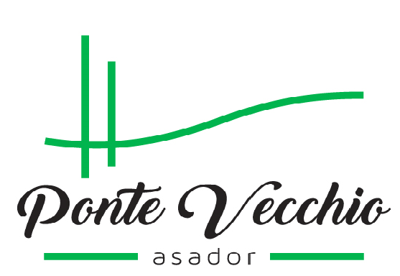

MENÚ FANTÁSTICO
ENTRANTES
· Tabla de ibéricos y queso manchego
· Ensalada especial de la casa
· Salpicón de marisco
·Delicias de queso con confitura de naranja
· Sepia mahonesa

PLATO PRINCIPAL A ELEGIR
- Entrecot de ternera a la parrilla
- Solomillo con salsa de setas y foie
- Rabo de toro
- Carrillada ibérica al oporto
- Costillas a la barbacoa
- Confit de pato a los frutos rojos
- Chuletón de buey a la parrilla (350grs aprox)
- Lubina a la plancha
- Bacalao a la vasca
POSTRE
·Surtido de repostería casera
25€ IVA INCLUIDO
CAFÉ
Sorbete de limón al cava
BODEGA
Cerveza, Sangría, Vinos valencianos juan de juanes (Tinto, blanco y rosado) , Refrescos, Agua mineral.
IMPORTANTE NOTA INFORMATIVA AL DORSO

pontevecchioasador@gmail.com

*NOTA INFORMATIVA:
· Importante realizar reserva previa.
· Se incluye toda la bebida que se consuma durante la comida en los menús con bebida ilimitada, NO incluye la tomada durante la espera hasta completar el grupo.
· Todos los comensales de la mesa deben tomar el mismo menú. Menú a mesa conpleta.
· Para niños pequeños, disponemos de Menú Infantil y parque de bolas.
· Es conveniente informar si llevan carritos de bebé, sillas de ruedas…, para poder acondicionar el espacio.

· Consulte otros menús para banquetes y eventos.

